1. Define lo que es Node JS
2. Define los “stubs”
3. Cómo pueden resolverse los “callback hell”
4. Qué es Express
5. Qué es Process y un ejemplo de su implementación
6. Qué es PostgrSQL

Un sistema gestor de Base de datos

1. Diferencia entre MS SQL y PostgreSQL
2. Cómo se puede administrar una BD PostgreSQL
3. Cuál es el lenguaje que utiliza PostgreSQL

SQL

1. Teniendo la siguiente colección de datos almacenada en una BD Postgre:

title : Fight Club

writer : Chuck Palahniuk

year : 1999

actors : [

Brad Pitt

Edward Norton

]

title : Pulp Fiction

writer : Quentin Tarantino

year : 1994

actors : [

John Travolta

Uma Thurman

]

title : Inglorious Basterds

writer : Quentin Tarantino

year : 2009

actors : [

Brad Pitt

Diane Kruger

Eli Roth

]

title : The Hobbit: An Unexpected Journey

writer : J.R.R. Tolkein

year : 2012

franchise : The Hobbit

Dibuja el modelo E-R

Escribe las sentencias para realizar las siguientes acciones:

Obtener el listado completo de películas.

Select * from peliculas;

Obtener películas cuyo actor sea Brad Pitt.

Select * from movie movi inner join actor act on movi.id_actor = act.id_actor where act.name =’Brad Pitt’;

Obtener todas las películas de los 90s.

Select * from peliculas where year between 1990 and 2000;

Agregar un actor llamado Samuel L. Jackson a la película Pulp Fiction.

1. Crea un Stored JS que reciba dos números como argumento y devuelva la suma de estos.
2. Cual es la diferencia entres servicios Rest y SOAP
3. Qué es spring.

Un framework java de desarrollo para aplicaciones EE

1. Cuales son las diferencias entre spring y spring boot
2. Cuales son las ventajas de spring boot
3. Como se crea un proyecto de spring boot

Desde la pagina de spring.io y desde un IDE como lo es spring tool suite

1. Menciona algunos de los starter projects para crear aplicaciones en spring boot

Web, data, eureka, security

1. Cuales son las anotaciones mas utilizadas en spring boot

@Controller, @Service, @Repository, @RequestMapping, @RestController

1. Cual es la diferencia entre la anotacion @RequestMapping y @GetMapping
2. Como se agrega la seguridad en una aplicación con spring boot
3. Como se lleva a cabo la conexión o comunicación con una base de datos en una aplicación con spring boot

Solo se agregar las propiedades de conexión al archivo de configuración de sprigboot

1. Como se manda llamar un servicio web externo desde spring boot
2. Define qué es la programación orientada a aspectos.
3. Describe IOC.

Es para la inyección de dependencias, que en spring se pueden realizar con @Autowired

1. Que es un microservicio
2. Qué es react.
3. Qué es JSX.
4. Cuales son las etapas de vida de un componente.

Ejercicio:

Crear una aplicación web para el CRUD de empleados de una empresa.

Debe considerar lo siguiente:

* Utilizar ReactJS para el desarrollo front-end.
* Utilizar spring para crear el servicio CRUD de empleados.
* El servicio debe registrarse en Eureka.
* La persistencia de datos debe ser en PostgreSQL.

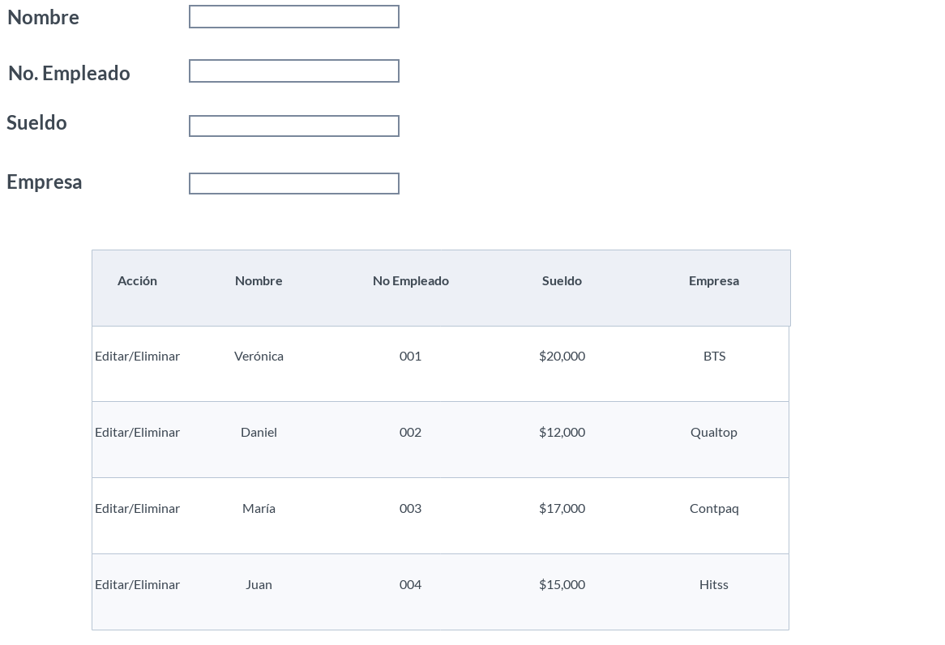

Nota: Al finalizar el ejercicio, el código fuente debe guardarse en un github público y compartir la liga para la descarga

La BD Postgre se deberá entregar en un archivo de backup.